Jahrgangsstufe: 6 C- Kurs | 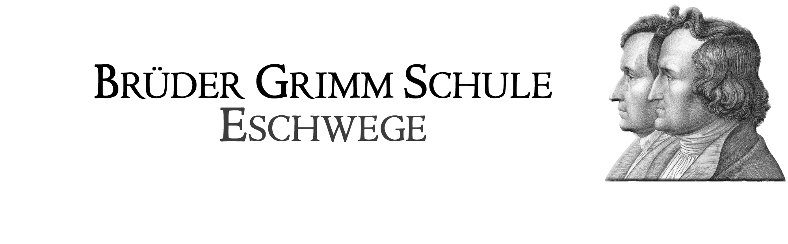  Schulinternes Curriculum im Fach Mathematik
Inhaltsfeld: (Unterrichtseinheit): Wiederholung : Βrüche und Dezimalbrüche (1) |  |  |  | Stundenumfang:  5 - 6 Wochen
Inhalt (Themen) | Fachbezogener Kompetenzbereich (Ziele) | Bezug zu Basiskonzept/  Leitperspektiven | Überfachliche Kompetenzen und Methoden | Schulischer Schwerpunkt (Profil)
- Stammbrüche  - Unechte Brüche, gemischte Schreibweise  - Brüche am Zahlenstrahl  - Addieren und Subtrahieren bei gleichen Nenner | Kommunizieren  - verwenden die eingeführten Fachbegriffe und Darstellungen | Zahl und Operation | Lernkompetenz am Beispiel eines Selbstdiagnosebogens (Arbeitskompetenz) | Einsatz des Programms  „bettermarks“
- Dezimalbrüche
- Ordnen von Dezimalbrüchen
- Runden von Dezimalbrüchen
- Addieren und Subtrahieren von DB

Jahrgangsstufe: 6 C-Kurs | Schulinternes Curriculum im Fach Mathematik
Inhaltsfeld: (Unterrichtseinheit): Kreis – Winkel – Symmetrien |  |  |  | Stundenumfang:  4-5 Wochen
Inhalt (Themen) | Fachbezogener Kompetenzbereich (Ziele) | Bezug zu Basiskonzept/  Leitperspektiven | Überfachliche Kompetenzen und Methoden | Schulischer Schwer-punkt (Profil)
- Kreise | Darstellen  - erkennen Grundstrukturen in der Lebensumwelt wieder und stellen sie sachgerecht dar  Problemlösen  - wenden heuristische Problemlösestrategien und mathematische Verfahren zur Lösung einfacher Alltagsprobleme an  Argumentieren  - äußern begründete Vermutungen über mathematische Zusammenhänge und stellen Vergleiche an | Größen und Messen  Raum und Form  - Umgang mit Größen  Messvorgänge  Ebene Figuren | Personale Kompetenz Angemessene Nutzung von Zirkel, Lineal und Geodreieck | Erstellen verschiedener Muster (z. B. Mandalas) mithilfe von Kreisen  Erstellen von symmetrischen Figuren durch Falten und Schneiden
- Winkel – Messen und Zeichnen

- Achsensymmetrie und Achsenspiegelung
- Drehsymmetrie – Drehen einer Figur
- Punktsymmetrie – Halbdrehung

Jahrgangsstufe: 6 C-Kurs | Schulinternes Curriculum im Fach Mathematik
Inhaltsfeld: (Unterrichtseinheit): Brüche und Dezimalbrüche (2) |  |  |  | Stundenumfang:  6 – 7 Wochen
Inhalt (Themen) | Fachbezogener Kompetenzbereich (Ziele) | Bezug zu Basiskonzept/  Leitperspektiven | Überfachliche Kompetenzen und Methoden | Schulischer Schwer-punkt (Profil)
- Brüche:  - Multiplikation mit einer natürlichen Zahl  - Division durch eine natürliche Zahl | Kommunizieren  - verwenden die eingeführten Fachbegriffe und Darstellungen  Argumentieren  - äußern begründete Vermutungen über mathematische Zusammenhänge und stellen Vergleiche an  Modellieren  - interpretieren die im mathematischen Modell gewonnenen Lösungen in der Realsituation und überprüfen sie | Zahl und Operation | Lernkompetenz am Beispiel eines Selbstdiagnosebogens (Arbeitskompetenz) | Einsatz des Programms  „bettermarks“
- Dezimalbrüche
- Multiplikation mit einer natürlichen Zahl
- Division durch eine natürliche Zahl

- Umwandlung vom Bruch zum Dezimalbruch
- Prozentbegriff
- Prozentschreibweise

Jahrgangsstufe: 6 C- Kurs | Schulinternes Curriculum im Fach Mathematik
Inhaltsfeld: (Unterrichtseinheit): Flächen- und Rauminhalt |  |  |  | Stundenumfang:  5 - 6 Wochen
Inhalt (Themen) | Fachbezogener Kompetenzbereich (Ziele) | Bezug zu Basiskonzept/  Leitperspektiven | Überfachliche Kompetenzen und Methoden | Schulischer Schwerpunkt (Profil)
- Berechnungen am Rechteck  - Flacheninhalt und Umfang des Rechtecks  - Rechnen mit Flächeneinheiten  - Zusammengesetzte Flächen | Argumentieren  - äußern begründete Vermutungen über mathematische Zusammenhänge und stellen Vergleiche an  Problemlösen  - wenden heuristische Problemlösestrategien und mathematische Verfahren zur Lösung einfacher Alltagsprobleme an | Raum und Form  - Umgang mit Größen  - Messvorgänge | Personale Kompetenz (Angemessene Nutzung von Lineal und Geodreieck) | Ausmessen des Umfangs mancher Gegenstände im Klassenraum  Berechnen der Fläche mancher Gegenstände im Klassenraum  Basteln eines Quadratmeters mithilfe von einhundert Quadratdezimetern  Ausmessen eines Klassenraumes und Berechnen der Fläche  Erstellen von Würfel-und Quadernetzen
- Ausbauen Darstellung von Quader und Würfel
- Eigenschaften von Quadern – Netze
- Berechnungen am Quader:
- Oberflächeninhalt und Volumen
- Messen von Volumina (Rauminhalten)
- Umwandeln in andere Volumeneinheiten – Kommaschreibweise
- Rechnen mit Volumina

Jahrgangsstufe: 6 C-Kurs | Schulinternes Curriculum im Fach Mathematik
Inhaltsfeld: (Unterrichtseinheit): Brüche und Dezimalbrüche (3) |  |  |  | Stundenumfang:  6 – 7 Wochen
Inhalt (Themen) | Fachbezogener Kompetenzbereich (Ziele) | Bezug zu Basiskonzept/  Leitperspektiven | Überfachliche Kompetenzen und Methoden | Schulischer Schwer-punkt (Profil)
Brüche  - Kürzen und Erweitern  - Vergleichen von Brüchen  - Brüche am Zahlenstrahl | Kommunizieren  - verwenden die eingeführten Fachbegriffe und Darstellungen  Argumentieren  - äußern begründete Vermutungen über mathematische Zusammenhänge und stellen Vergleiche an  Modellieren  - interpretieren die im mathematischen Modell gewonnenen Lösungen in der Realsituation und überprüfen sie | Zahl und Operation | Lernkompetenz am Beispiel eines Selbstdiagnosebogens (Arbeitskompetenz) | Einsatz des Programms  „bettermarks“
- Addition und Subtraktion von Brüchen und Dezimalbrüchen
- Anwendung in Textaufgaben

Jahrgangsstufe: 6 C-Kurs | Schulinternes Curriculum im Fach Mathematik
Inhaltsfeld: (Unterrichtseinheit): Daten und Zufall |  |  |  | Stundenumfang:  3-4 Wochen
Inhalt (Themen) | Fachbezogener Kompetenzbereich (Ziele) | Bezug zu Basiskonzept/  Leitperspektiven | Überfachliche Kompetenzen und Methoden | Schulischer Schwer-punkt (Profil)
- Mittelwert  - Absolute und Relative Häufigkeit von Daten  (mit graphischer Darstellung)  - Durchführen einer statistischen Erhebung | Kommunizieren  - präsentieren, erläutern und überprüfen der Arbeitsergebnisse sowie die zugrunde liegenden Überlegungen und Strategien  Modellieren  - arbeiten innerhalb des gewählten mathematischen Modells  Umgehen mit symbolischen, formalen und technischen Elementen  - erstellen einfache Tabellen und Diagramme und entnehmen diesen Daten und Werte | Daten und Zufall | Sprachkompetenz  - Kommunikation (unterschiedliche Lösungswege, Argumentationen und Ergebnisse vergleichen, diskutieren und bewerten) | Einsatz des Mathekoffers
- Wahrscheinlichkeit bei Zufallsexperimenten
Relative Häufigkeit – Wahrscheinlichkeit
- Absolute und relative Häufigkeiten von Daten – Grafische Darstellung
(Säulen- und Streifendiagramm)

Jahrgangsstufe:6 C-Kurs | Schulinternes Curriculum im Fach Mathematik
Inhaltsfeld: (Unterrichtseinheit): Brüche und Dezimalbrüche (4) |  |  |  | Stundenumfang:  6 – 7 Wochen
Inhalt (Themen) | Fachbezogener Kompetenzbereich (Ziele) | Bezug zu Basiskonzept/  Leitperspektiven | Überfachliche Kompetenzen und Methoden | Schulischer Schwer-punkt (Profil)
Brüche:  - Multiplizieren und Dividieren von Brüchen | Kommunizieren  - verwenden die eingeführten Fachbegriffe und Darstellungen  Argumentieren  - äußern begründete Vermutungen über mathematische Zusammenhänge und stellen Vergleiche an  Modellieren  interpretieren die im mathematischen Modell gewonnenen Lösungen in der Realsituation und überprüfen sie. | Zahl und Operation | Lernkompetenz am Beispiel eines Selbstdiagnosebogens (Arbeitskompetenz) | Einsatz des Programms  „bettermarks“
Dezimalbrüche:
- Multiplikation und Division eines Dezimalbruchs mit 10, 100, 1000,…
- Multiplizieren und Dividieren von Dezimalbrüchen

